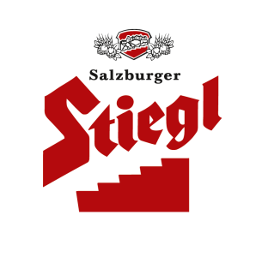
Presseinformation!

➲ 9 DLG-Goldmedaillen für Stiegl-Biere
➲ Konstante Produktqualität von Stiegl-Bieren bestätigt

Alle Neune!
9x DLG-Gold für Stiegl-Biere

Die Marke Stiegl steht für Qualität, Vielfalt und Biergenuss auf höchster Stufe. Das bestätigen zahlreiche Auszeichnungen. Auch bei der alljährlichen DLG-Prämierung, einem der anspruchsvollsten Tests für Lebensmittel und Getränke, hat die Salzburger Privatbrauerei mit neun Goldmedaillen für alle eingereichten Biere und Biermischgetränke zum wiederholten Mal ein höchst erfreuliches Ergebnis erzielt.

Auch 2024 hat die Stieglbrauerei beim internationalen Qualitätstest für Lebensmittel und Getränke der Deutschen Landwirtschaftsgesellschaft (DLG) mit neun Goldmedaillen die konstante Produktqualität der Salzburger Bierspezialitäten unter Beweis gestellt. Und so dürfen sich die Klassiker „Stiegl-Goldbräu“, „Stiegl-Hell“, „Stiegl-Pils“, „Stiegl-Paracelsus Bio-Zwickl“, „Stiegl-Weisse Naturtrüb“, „Stiegl 0,0% Freibier“ und „Stiegl Sport-Weisse Alkoholfrei“ sowie die beiden Stiegl-Radler „Zitrone Naturtrüb“ und „Grapefruit Naturtrüb“ zum wiederholten Mal mit der höchsten Qualitätsauszeichnung in Gold schmücken. „Die besten Zutaten und deren perfekte Verarbeitung stehen für uns bei Stiegl an oberster Stelle. Die kontinuierlichen DLG-Auszeichnungen bestätigen uns, dass wir auf dem richtigen Weg sind“, erklärt dazu Stiegl-Chefbraumeister Christian Pöpperl.

DLG-Qualitätsprüfung für Bier
Bei der DLG-Prüfung werden einmal jährlich die besten Lebensmittel und Getränke in den Kategorien Gold, Silber und Bronze prämiert. Dabei werden auch hunderte Biere aus Deutschland, Österreich und zahlreichen weiteren Nationen verkostet. Die Jury, zusammengesetzt aus Experten führender Brauerei-Institutionen aus Berlin und Weihenstephan, ist kompetent und erfahren. Bewertet wird nach Kriterien wie Reinheit des Geschmacks, Qualität der Bittere, Vollmundigkeit, Frische und Geschmacksstabilität. Außerdem werden dabei aufwendige Laboranalysen zur Messung von Schaumhaltbarkeit, Extrakt-, Alkohol- und Stammwürze-Gehalt, Trübung und Haltbarkeit durchgeführt.

___________________
Bildtext:
Pressebild: Auch heuer gab’s wieder einen DLG-Goldregen für Stiegl-Biere, im Bild Chefbraumeister Christian Pöpperl mit den prämierten Bierspezialitäten.
Bildnachweis: wildbild / Abdruck honorarfrei!
2024-02-08

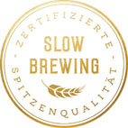

Rückfragen richten Sie bitte an:

Stiegl-Pressestelle, Mag. Angelika Spechtler

c/o PICKER PR – talk about taste, Tel. 0662-841187-0, Mail: office@picker-pr.at, www.picker-pr.at

